Pressemitteilung

Verlängerung des Toshio Nakao Stiftungslehrstuhls
KU Leuven und GC Europe verlängern den Toshio Nakao Stiftungslehrstuhl für eine sechste Förderperiode und stärken damit eine besondere Partnerschaft in der dentalen Forschung

LEUVEN, Belgien, 23. Juni 2026: Die KU Leuven und GC Europe haben die erneute Verlängerung des Toshio Nakao Stiftungslehrstuhls für Adhäsivzahnmedizin offiziell bekannt gegeben. Damit geht die Partnerschaft, die heute als beispielhaft für eine langfristige Zusammenarbeit zwischen Wissenschaft und Industrie gilt, in ihre sechste Förderperiode.
Inhaber des Stiftungslehrstuhls ist Professor Bart Van Meerbeek aus der Forschungsgruppe BIOMAT der Gruppe Biomedizinische Wissenschaften der KU Leuven. Der Lehrstuhl ist der älteste Stiftungslehrstuhl der KU Leuven und steht für gegenseitiges Vertrauen, gemeinsame Ziele und wissenschaftliche Exzellenz.
Der Toshio Nakao Stiftungslehrstuhl wurde 1998 mit Unterstützung von GC eingerichtet. Ziel war es, die Forschung zu adhäsiven Materialien und deren Wechselwirkung mit der Zahnsubstanz voranzutreiben und so zur Entwicklung innovativer Dentalmaterialien und Behandlungstechniken im Bereich der Adhäsivzahnmedizin beizutragen. Seit nahezu drei Jahrzehnten fördert die Zusammenarbeit wissenschaftliche Erkenntnisse, die für zahnmedizinische Fachkräfte sowie Patienten weltweit von unmittelbarer Bedeutung sind.

Die feierliche Unterzeichnung fand am 23. Juni 2026 in den Rektoratsräumen der KU Leuven statt. Eröffnet wurde die Veranstaltung durch Gert-Jan Bakx aus dem Bereich Fundraising und Alumni Relations der KU Leuven. Anschließend sprachen Professor Bart Van Meerbeek und Dr. Per Falk, CEO von GC International. Zum Programm gehörten die Unterzeichnung der Verträge, eine Würdigung durch Rektorin Séverine Vermeire sowie der Austausch von Erinnerungspräsenten zwischen dem Förderer und dem Inhaber des Stiftungslehrstuhls.
Für beide Partner bedeutet die Verlängerung weit mehr als die Fortführung einer erfolgreichen Forschungsförderung. Sie unterstreicht eine langjährige Beziehung, die auf Vertrauen, Kontinuität und dem gemeinsamen Anspruch beruht, die zahnmedizinische Versorgung weiterzuentwickeln und zu einer gesunden und langlebigen Gesellschaft beizutragen.
„Der Erfolg dieser Partnerschaft beruht auf dem gemeinsamen Respekt vor der wissenschaftlichen Unabhängigkeit“, erklärt Professor Bart Van Meerbeek. „GC hat im Laufe der Jahre konsequent objektive Forschung unterstützt, auch dann, wenn die Ergebnisse nicht unbedingt den ursprünglichen Erwartungen entsprachen.“
Die verlängerte Vereinbarung umfasst den Zeitraum von 2026 bis 2030 und stellt die fünfte Verlängerung seit der Einrichtung des Stiftungslehrstuhls dar. Eine derartige Kontinuität ist außergewöhnlich und verdeutlicht den hohen strategischen Stellenwert, den beide Partner einer nachhaltigen Forschungszusammenarbeit beimessen.
Dr. Per Falk, CEO von GC International, betont die Bedeutung langfristiger wissenschaftlicher Partnerschaften: „Seit der Gründung von GC wissen wir, dass Innovation mit dem Zuhören beginnt. Durch die Nähe zu unseren Kunden und die enge Zusammenarbeit mit Forschenden gewinnen wir wertvolle Erkenntnisse, mit denen wir unsere Materialien kontinuierlich verbessern und zu einer besseren Mundgesundheit weltweit beitragen können.“
Der Schwerpunkt des Stiftungslehrstuhls auf der Adhäsivzahnmedizin steht im Einklang mit der Ausrichtung der Forschungsgruppe BIOMAT, die international für ihre wegweisende Arbeit im Bereich dentaler Biomaterialien anerkannt ist. Durch die Förderung translationaler Forschung trägt die Zusammenarbeit dazu bei, wissenschaftliche Erkenntnisse aus dem Labor in die klinische Praxis zu übertragen. So können neue Forschungsergebnisse letztlich sowohl zahnmedizinischen Fachkräften als auch Patienten zugutekommen.
In ihrer Würdigung hob Rektorin Séverine Vermeire die langjährige Partnerschaft als Beispiel dafür hervor, wie Hochschulen und Industrie gemeinsam durch Forschung, Innovation und Wissenstransfer eine nachhaltige gesellschaftliche Wirkung erzielen können.
Mit Blick auf die kommenden fünf Jahre bekräftigen die KU Leuven und GC Europe durch die Verlängerung des Toshio Nakao Stiftungslehrstuhls ihren gemeinsamen Anspruch, die Adhäsivzahnmedizin weiter voranzubringen und wissenschaftliche Exzellenz auch künftig in konkrete Verbesserungen für die Mundgesundheit weltweit zu überführen.

Kontakt:
GC Germany GmbH
Seifgrundstraße 2
61348 Bad Homburg
Tel.: +49.6172.99.596.0
Fax: +49.6172.99.596.66
E-Mail: info.germany@gc.dental
https://www.gc.dental/europe/de-DE

GC Austria GmbH
Tallak 124
8103 Gratwein-Strassengel
Tel.: +43.3124.54020
E-Mail: info.austria@gc.dental
https://www.gc.dental/europe/de-AT

GC Austria GmbH SWISS OFFICE
Zürichstrasse 31
6004 Luzern
Tel.: +41.41.5200178
E-Mail: info.switzerland@gc.dental
https://www.gc.dental/europe/de-CH

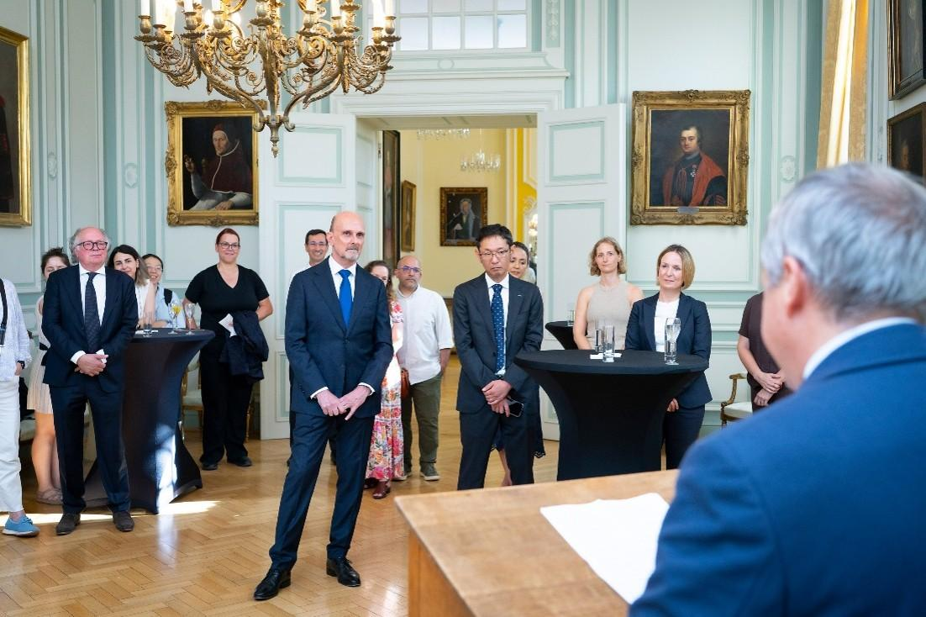
Bildunterschrift 1: Prof. Bart Van Meerbeek erläuterte, wie die nahezu drei Jahrzehnte währende Zusammenarbeit zwischen der KU Leuven und GC unabhängige wissenschaftliche Forschung und industrielle Innovation erfolgreich miteinander verbindet. Copyright: KU Leuven, Michael De Lausnay

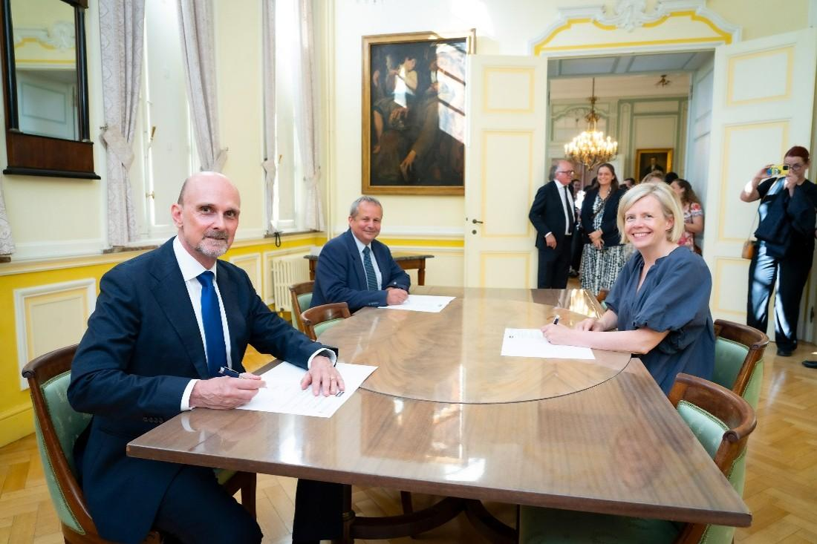
Bildunterschrift 2: Unterzeichnung der Verlängerung des Toshio Nakao Stiftungslehrstuhls. Von links nach rechts: Dr. Per Falk, CEO der GC International AG, Prof. Bart Van Meerbeek, Inhaber des Stiftungslehrstuhls und Leiter der Forschungsgruppe BIOMAT am Department of Oral Health Sciences der KU Leuven, sowie Prof. Séverine Vermeire, Rektorin der KU Leuven. Copyright: KU Leuven, Michael De Lausnay

